TORTOISESVN
TortoiseSVN là một chương trình phía client của hệ thống Subversion, dể dàng sử dụng và phổ biến trên môi trường Window, thực hiện mệnh lệnh TortoiseSVN bất kỳ bởi chuột phải (em sẽ trình bày cách thực hiện này) hoặc dùng các câu lệnh trong Comand. TortoiseSVN hổ trợ các giao thức bao gồm : http://, https://, svn://, file:///...
Sử dụng TortoiseSVN tạo, check out, commit những thay đổi repository, bạn có dể dàng tạo ra các reports repository và xem các tập tin Subversion log.
1. Tải và cài đặt TortoiseSVN
TortoiseSVN là chương trình phía client của Subversion Control. Chương trình có thể download tại http://tortoisesvn.net/downloads/.
Chạy file cài đặt
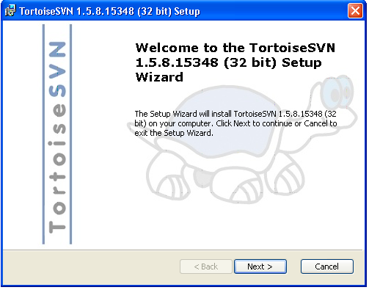
+ Ấn Next để tiếp tục.
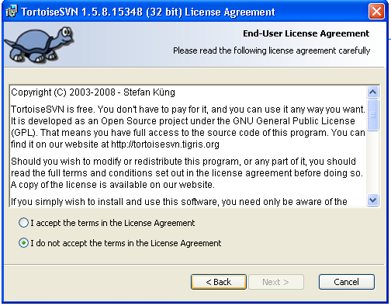
+ Kích Chọn I accept the term in the License Agrement. Ấn Next .
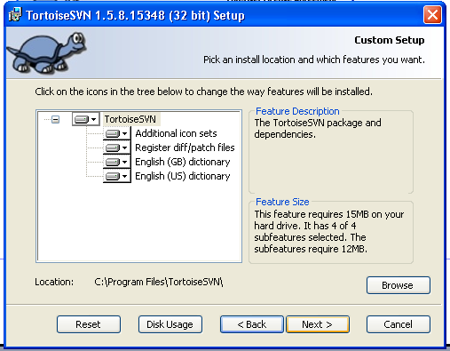
+ Ấn Next để tiếp tục.
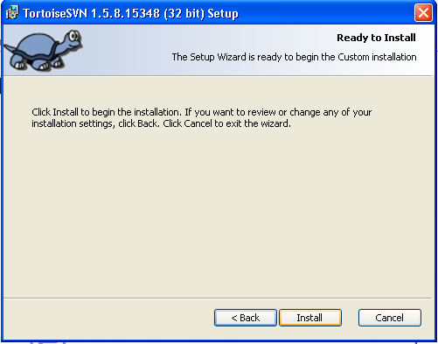
+ Ấn Install để cài đặt -> ấn Finish để kết thúc quá trình cài đặt TortoiseSVN.

- Sử dụng TortoiseSVN
  - Repo-browser.
Repo-Browser cho phép chúng ta xem cấu trúc và tình trạng của Repository. Với Repo-Browser mình có thể thực hiện các tác vụ như sao chép, di chuyển, tạo mới, xoá đổi tên thư mục, file trực tiếp trên Repository.
Chọn TortoiseSVN -> Repo-browser.
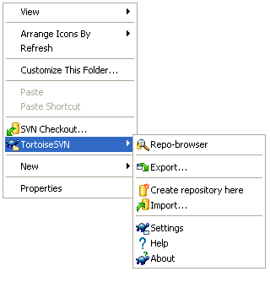 | Nhập địa chỉ Repository.  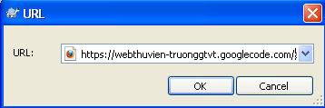  Tiếp theo nhập Username và Pass.  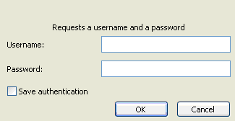
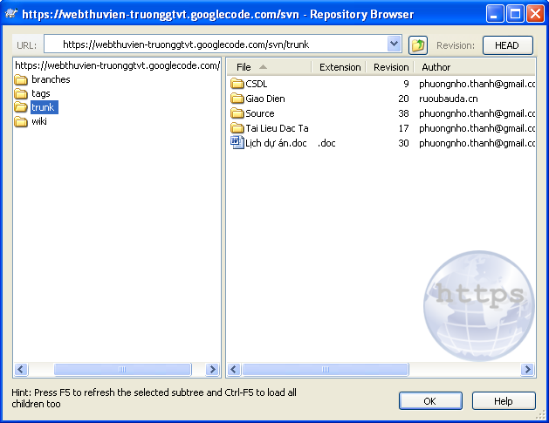

  - CheckOut.
Để làm việc trên phiên bản copy, bạn cần phải check-out từ repository, đơn giản chỉ cần Click chuột phải vào thư mục cần lưư trữ phiên bản copy hoặc Click chuột phải vào thư mục cần copy trên Repo-Browser và chọn SVN Checkout
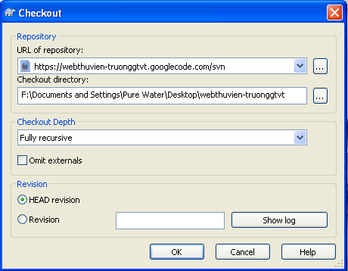
Một hộp thoại xuất hiện yêu cầu chọn thư mục chứa. Nếu folder chưa được tạo, sau đó nó sẻ tự động tạo cho bạn. Chú ý bạn nên chọn thư mục rỗng.
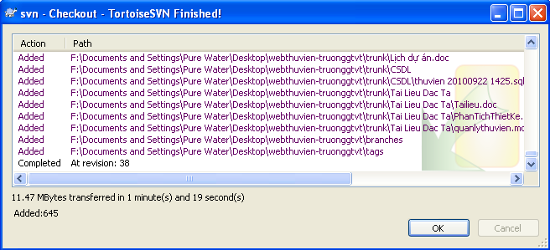

  - Update.
Sau khi CheckOut phiên bản copy về máy để làm việc, chúng ta có thể thường xuyên cập nhật (Update) những phiên bản mới nhất về bằng cách Click chuột phải lên thư mục đã copy về máy và chọn SVN Update.
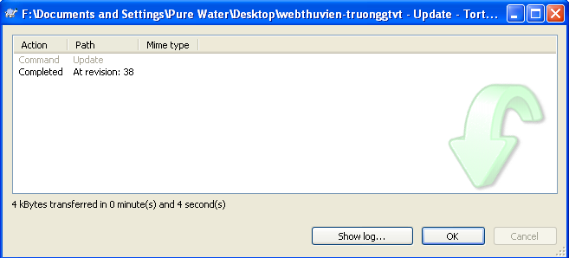

  - Commit.
Để lưu những thay đổi của bạn vào repository trên server, bạn chọn file đã được thay đổi và Click chuột phải chọn SVN Update. Sau khi không có bất kỳ xung đột nào xảy ra thì chúng ta chấp nhận thay đổi bằng cách Click chuột phải chọn SVN Commit .
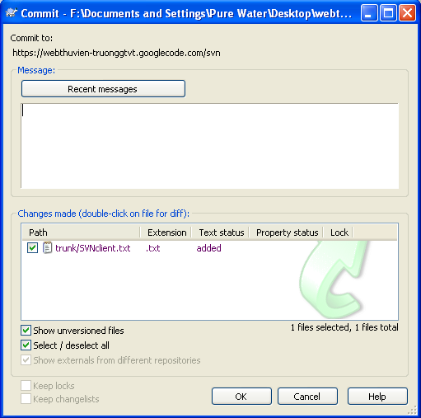
Bạn có thể chỉ Commit những thay đổi nào mà bạn muốn bằng cách kích chọn các file hoặc chọn Commit tất cả thì kick vào Select/Deselect all.
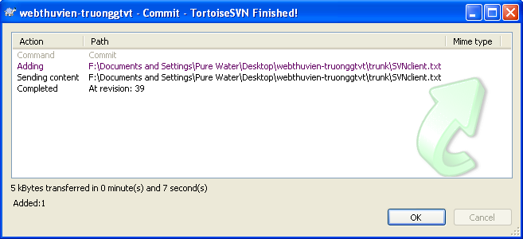
Sau mỗi lần bạn Commit thì Revision (phiên bản) sẽ tự động tăng lên một.
  - Show Log.
Click chuột phải và chọn TortoiseSVN ->Show Log để xem thay đổi revision.
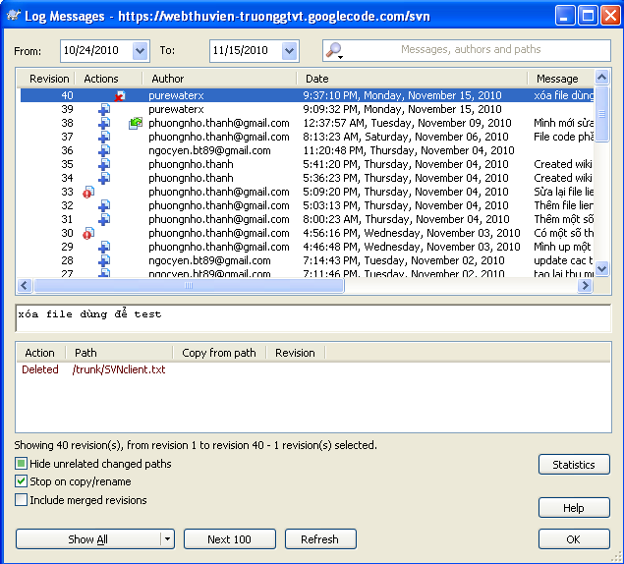
Nhìn vào bảng Log Messages ta có thể thấy được rất chi tiết từ ngày … , đến ngày … có những ai đăng nhập vào Server và làm những gì với file nào. Như vậy người quản lý dự án có thể biết được các thành viên trong dự án đang làm gì và từ đó đề xuất kế hoạch làm việc tiếp theo.

  - Update to Revision.
Trong quá trình làm dự án có những phiên bản mới bị lỗi vì vậy đôi khi ta vẫn cần phải lấy lại phiên bản cũ tốt nhất.
Click chuột phải và chọn TortoiseSVN -> Update to Revision.

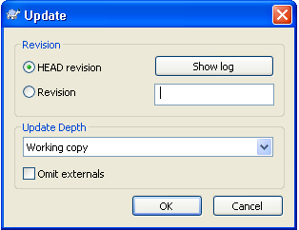

Đánh số phiên bản cần lấy lại vào ô Revision.

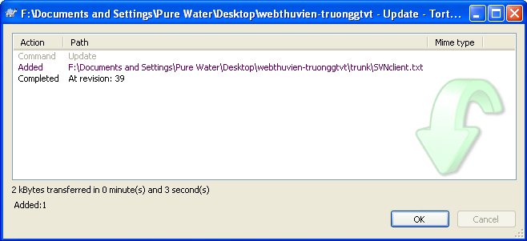

2.7. Conflict.
Thông thường khi một File mà có nhiều người cùng làm việc trên đó thì khi Update thường xảy ra tình trạng như sau:
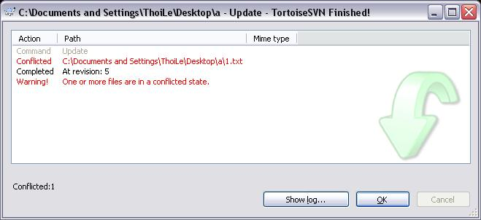
Vì vậy để tránh việc xung đột thì người quản lý dự án cần phải phân quyền, phân việc sao cho hợp lý. Một File tại một thời điểm chỉ duy nhất một người làm việc với nó.
## Giải quyết conflict:
Mở file bị xung đột, tìm kiếm những hàng bắt đầu với chuỗi <<<<<<<.
Trước hết bạn cần phải update. Click chuột phải, chọn SVN Update. Mở file bị xung đột và xóa đi vùng tương phản.
Sau khi chỉnh sửa xong file conflict, bạn phải thông báo cho SVN biết rằng xung đột đã được giải quyết bằng cách click chuột phải, chọn TortoiseSVN >> Resolved… Sau đó mới có thể commit được.

2.8. Diff with previous version.
Cho thấy được sự khác nhau của file hiện tại đang làm việc so với phiên bản liền kề trước đó.
Click chuột phải vào File và chọn TortoiseSVN -> Diff

